第二节 掌握趋势战法理念

股票的交易之道可以归结为两点。第一，永远聚焦市场最强资金合力。什 么是最强资金合力?最强资金合力不是指资金量的绝对值，而是指资金流在个 股、板块或市场中的相对强度与持续性。只有具有市场强势合力的板块或个股 才具有最强的上涨动力。趋势选股的核心只有一条，即瞄准趋势领涨股(龙头 股)。所以，在市场中要完全聚焦趋势领涨股。趋势领涨股在熊市中出现得比 较少，因此熊市的交易机会是有限的。而在牛市中持续轮动出现游资龙头股与

第三章 趋势战法

趋势领涨股的局面则是牛市的主要特征之一。
第二，顺势交易是炒股的核心。大势超越一切。大势决定了交易机会的大 小和成功率，逆势交易其害无穷。不同趋势周期，存在不同的市场机会，不同的 市场机会存在不同的资金交易逻辑，不同的交易逻辑需要不同的交易策略，所 以，交易必须顺势而为，讲究择时择机，只有抓住股市周期下的大机会，个人财 富才有快速上涨的机会。而牛市，尤其是熊末修复期和牛市初期的周期将是股 民实现财富倍增的关键阶段。牛市选股的核心就是紧盯并抓住市场每一阶段 轮动的趋势领涨龙头股或游资短线龙头股。在牛市之中，因为资金驱动模式的 不同，会有机构龙头股与游资龙头股之别。趋势战法的目标就是机构趋势龙头 股，这类股票会是牛市大牛股。
那么如何在牛市中判断和抓住机构趋势龙头股?职业趋势交易者非常清 楚，任何阶段股票市场的上涨，都具有一种特殊的结构性。这种结构性特点的 核心就是“领头羊”效应。“领头羊”效应反映到市场，就是市场的上涨一定是 分层次和递进关系的，不是无序的。这个层次代表了完全不同的赚钱效应、上 涨空间和安全性。通俗地讲，就是每一轮大涨必然有市场领涨龙头股先出现， 而上涨的板块一定会分化为主流、次主流和非主流。而主流代表的就是市场 最强的资金合力，龙头股代表的就是市场最具赚钱效应的人气个股。职业趋 势交易者要做的主要是以下两点：一是踏对市场周期节奏；二是抓住领涨总龙 头，参与市场主流板块。在牛市之中，抓住机构趋势大牛就是机构趋势战法的 目标。

一、趋势牛股有两大驱动因素
趋势牛股不同于游资妖股，妖股可以不需要基本面支撑，游资妖股玩的是 情绪投机，是短期暴利，快进快出。但是趋势牛股需要长期运行，在技术面满足 的基础上，必然需要有强大的或特定的基本面支撑。
所以，趋势牛股受技术性与基本面两大因素驱动。可以说，技术性与基本 面对于趋势牛股的判断两者缺一不可。其中，尤其以技术性驱动最重要。因为 任何所谓基本面好的股票，如果在技术性驱动上不满足，都证明这只股票仍在 沉睡中。一个恰当的比喻是，再豪华的邮轮如果只停泊在港口，它也不能带你

去远航。所以，趋势牛股的分析必须以技术性作为切入点，再到基本面。有了 技术性的研究，才有基本面的研究。
趋势牛股的技术性驱动是发现趋势牛股的核心逻辑。这个逻辑要满足八 个方面的条件：长期均线、漂亮图形、量价关系、盘子大小、市场强度、RSI 强度、 周线分辨与日线确认、平台突破。
上面八个方面组成了交易系统趋势牛股的技术判断逻辑。技术判断逻辑 是一个固定的技术分析标准。但在这个固定的标准之上，还需要一个关于基本 面的补充。但这个基本面的补充不是一个固定的标准。重点要研究当时的政 策，政策扶持的行业，还有行业的业绩周期，个股题材和其他信息等。
为什么说基本面的补充是不固定的?因为它必须与当时的环境相一致，必 须结合当时的环境研究和确认。每一轮牛市的领涨行业往往各不相同，因为政 策与行业周期有区别。
在市场进入牛市后，至少会有3～5个行业板块率先上涨带动市场。所以， 对行业基本面的研究不能局限于一个行业，而是要多了解几个行业。这些行业 研究的要点有两个：首先，有没有政策大力扶持是一个方向，机构主力是政策的 忠实追随者，政策会给行业带来巨大的想象空间。其次，有明显的行业业绩复 苏，有明显业绩增长预期的行业，机构会重视其估值。有了这两个研究方向，就 可以明白，为什么行业业绩增长潜力大，个股业绩持续增长较突出的个股可能 成为市场的趋势龙头股。同样，有一些股票业绩增长并不明显，但是因为其具 有巨大的政策想象空间，属于热点题材，又在牛市的环境下，它们也可能成为趋 势市场领涨龙头股，比如2014年的大牛股全通教育。

二、趋势牛股技术判断条件
本小节重点讨论如下问题：一是趋势大牛股通过实践检验的共性技术特 征；二是技术的本质是发现功能，不是创造功能。技术运用的核心是多维度交 叉验证，交叉发现。判断趋势强势股的技术基因，须立足于多维度的八个技术 交叉验证。
(一)长期均线
一只股票要想长期走强，首要的条件一定是要摆脱熊市的压力或者影响。

第三章 趋势战法

也可以理解为必须完成市场的技术性修复。只有通过均线的修复后，其内部筹 码的结构与情绪才能稳定，才具有长牛的基础。所以分析趋势牛股的第一个条 件是长期均线。均线不仅代表的是压力与支撑力，还代表熊牛趋势的根本转 变。所以，长期均线是判断趋势牛股成立的第一步。长期均线符合技术要求是 产生趋势牛股的第一个条件，凡是不能站上长期均线的股票完全不可能具备长 期走牛的条件(长期趋势不成立)。对于趋势牛股最重要的长期均线是10周均 线和30周均线。在日级级别是50日均线和200日均线。
1. 判断条件
看趋势牛股的方法通常通过周线观察，使用日线操作。周线观察最核心的 指标是10周均线和30周均线。大家要记住，所有趋势牛股的上涨都是贴着10 周均线往上涨，而股价(K 线)有效站稳30周均线是进入牛市的基本条件。具 体判断条件如下：
(1)股价稳定站上10周均线与30周均线。
(2)10周均线上穿30周均线，并与30周均线一起处于多头向上趋势。
(3)10周均线位于30周均线之上。且10周均线与30周均线之间的距离 较近，并开始呈向上发散趋势。
需要注意的是，股价在修复的过程中，可能会在30周均线上下震荡，这并 不表示已经站稳，因为技术性修复还没有结束。
2. 技术要点
(1)在突破平台上涨后，要注意K 线与10周线的关系。最标准的上涨趋势 是K 线价格贴着10周线，10周线呈曲线上涨。如果K 线上涨与10周线脱离， 出现较大空间，必然会被10周线拉回，所以会导致K 线与10周线脱离，这可以 说明两种情况：一是股价在日线上有快速上涨；二是上涨的过程上下起伏会 较大。
(2)趋势牛股在上涨的过程中会出现多次整理，这个整理通常发生在偏离 10周或30周线较远时。所以，在趋势牛股偏离10周均线或30周均线较远，出 现整理段后必然要回避采取波段操作，而趋势牛股在中途整理的最大回撤点就 是30周均线，回撤30周均线，周成交量持续萎缩，随后放量反弹，就是波段再 次买入点。如果回撤时幅度小，回撤10周均线出现上述特征，也是波段再次买

入点。
(3)在突破上涨平台之前，K线可能已经突破30周线，10周均线和30周均 线可能呈现纠缠趋势，K 线形态收敛，这是强势整理的体现。最后形成多头趋 势双双向上，股价放量突破重要历史平台，这就是启动的重要信号。但也有个 股在下跌后直接出现V 型反转，10周均线上穿30周均线，这类个股的基础就 没有强势整理后突破平台的个股牢靠。30周均线最标准的走势是呈40度以上 角开始上涨。如果上涨低于40度角，力度会偏弱。
(二)图形特点
经验丰富的交易者都明白，不论个股还是指数，其运行的轨迹都离不开通 道、图形和线，这是受制于自然法则的体现。很多散户觉得通道、图形和线没有 用，应用起来没有效果，这完全是一个误区。通道、图形形态和趋势线，体现了 市场或个股内部筹码结构是否稳定，体现了趋势和规律。凡成功的交易大师都 非常重视对图形的辨识。图形如人的外表，外表当然重要。结合周期与环境， 再配上量价关系来分析图形，图形就能展现很好的技术指导作用。
所有趋势交易大师都非常重视对图形的研究。趋势图形的分析主要是两 个方面：一是K 线整体长期形态，二是短期局部K 线图形走势。
先说K 线长期整体图形。历史图形体现了一只个股从形体上分辨的机会 性。尤其是趋势牛股，在突破平台前的整体形态要比较漂亮。这个漂亮体现在 三个方面：一是在见底上涨的过程中，其反弹的底部要逐渐抬高，这是主力在建 仓整理的走势；二是突破平台前上方没有大的历史平台压制，这种形态一旦放 量突破，上涨的空间就没有压力，如果一只股票在突破历史平台后，上面空旷， 没有任何的历史平台压力，在牛市中的上涨将一马平川，这比个股基本面重要 得多。三是成交量呈现上涨放量，下跌缩量关系，突破平台时呈放量明显的特 点。成交量的本质是动力，上涨必须要有动力支撑。历史平台是历史被套筹码 的集中地，在这些位置会出现大量的筹码供应，如果个股没有特别大的利好，主 力资金通常不会主动碰这些区域，也就不会选择这些个股作为参与对象。所 以，有较重的历史平台压制的个股，说明问题较多，不容易成为趋势牛股。这也 是强调图形要漂亮的主要原因之一。复杂的图形形态所展现的就是股价上面 层层压力和复杂的筹码稳定度。

第三章 趋势战法

再说短期K 线图形。短期图形主要是指K 线在突破平台前半年至一年的 时间内所呈现的K 线图形形态，如通道、三角形、楔形等。这些形态是判断筹码 稳定度与近期走势可能发生何种方向选择的重要信号。这些形态可以帮助我 们提高对趋势股短期趋势选择的判断能力。趋势牛股在突破平台前的图形形 态往往有不少共同的特征，为趋势牛股的判断增加了很大的辨识度。
(三)量价关系
量是筹码供需关系的直接体现，也是趋势健康度最重要的指标之一。图形 形态与成交量的结合，能更好地体现出这种关系。最重要的成交量关系就是在 股价整理和底部不断抬高的过程中呈现出的筹码供应在涨时增与跌时减的现 象。这种现象表明了上涨前的卖压可控，洗盘到位，条件成熟。
对量的观察，重点在两个方面。一是突破平台前的量，一定要体现健康的 整理关系。在底部不断抬高的过程中，上涨时有量，下跌时要缩量。二是最重 要的一点，即在突破平台时一定要有明显持续的放量上攻。这个放量是与之前 的量相比较。上涨突破必须持续放量，这是确认平台突破的重要指标。这个放 量在日线上会明显体现出来，体现在突破平台后几个交易日。而从周线上看应 该也明显，但有的个股可能已经在上涨前完成重仓位建仓，在突破时的周量能 可能不一定非常明显，但在日线上看一定是非常明显的。
(四)盘子大小
盘子大小决定了市值管理空间的大小。趋势大牛股通常都是小中盘股，尤 其是小盘成长型股票。大牛股多数是小盘股成长起来的，小才具有大空间。所 以，趋势牛股选择的标的多是小盘股，低价小盘股也正是我们要研究的重点。 一只股票如果价格很低，但是盘子不小，这个低价就没有意义，价格必须与盘子 结合。
小盘的总市值因时期不同而有较大差异，倾向于突破平台时市值在50亿 元以下。同样也有例外，如果图形非常好，股价又放量突破平台，上面的上涨空 间被打开。市值的条件就可以放宽，但是市值大的股票上涨空间一定有限。
(五)RS 市场强度指标
市场强度是指个股与指数的对比强度。趋势牛股是市场的领涨股，是领涨 股影响了市场，领先于指数，而不是指数影响了个股。所以，趋势牛股在突破平

台时，在RS 强度上一定已经持续强于指数。启动前的趋势牛股呈现的是完成 了强势技术修复与整理状态，在突破平台前实际已经启动上涨。所以，其内部 筹码与上涨强度一定是强于指数的，我们用于判断个股与指数对比相对强度的 指标是RS。
(六 )RSI 相对强弱指标
RSI 和RS 是两个完全不同性质和功能的指标。RSI 指标属于动量摆动指 标，使用RSI 可以观察短期内个股多空筹码博弈的超跌与超涨强度，是非常有 用的指标。同属于动量摆动指标，RSI 指标与MACD 指标的不同点在于，RSI 指标对趋势具有提前反映功能，而MACD 指标的反映则会滞后。不少职业交 易者更喜欢用RSI 指标观察市场。RSI 指标运用熟练，对于判断个股短期趋势 的准确率相对高。RSI 指标是判断趋势牛股股价突破平台前最重要的观察指 标之一。
一只个股如果要突破平台，在短期内(14天)的内部筹码整理一定是趋于相 对强度区域，观察这个强度区域的指标就是RSI。突破平台的信号如下：
在突破平台之前，日线级RSI 指标通常会开始冲击70值，这是最重要的信 号。在靠近平台位置，如果RSI 向上突破70,成交量能放大，突破就可能产生， 如果RSI 站上70,那个点就是突破点，股价上涨空间将打开。
为什么说RSI 突破70那么重要?在实战中，在股价的修复整理阶段，可能 股价会有几次靠近突破平台的位置，这种突破有真假之分。凡是突破时RSI 低 于70,或站上70马上就掉头向下的，大概率属于假突破，股价还要继续整理。 只有有效站上周线或日线的70值，并突破平台，上涨空间才会打开。这时介 入，或等待突破后的第一个回调介入都是合适的。
(七)周线确认，日线操作
寻找趋势牛股通常以周线为观察周期，在一个大的时间周期内观察更方 便。在均线指标上设置10周均线和30周均线，结合股价、市值与形态筛选， 把符合条件的个股放在股票池中跟踪。还有一种方法是每天观察市场中的 强势股，从中观察是否有符合趋势牛股指标的机构个股并将其放进股票池 跟踪。
在具体操盘的层面，则需要结合日线观察。在日线中添加50日均线和200

第三章 趋势战法

日均线，划出历史平台突破线，结合图形、成交量、RS 与 RSI 值观察趋势强度。 建立目标股池后，再通过个股去观察行业，了解个股与行业的基本面与题材。
(八)底部历史平台突破
对于目标池的强势个股，一定要划出待突破的历史平台线。这个平台线是 我们观察股价并在整理修复后决定是否强势启动的指标线。这个线通常按股 价的上一个历史平台高点对齐划出。当股价在站上30周均线(或200日均线) 后再放量，突破底部的这个历史平台并创出新高，上面很大一段空间就没有了 历史筹码压力，其股价的上涨空间就被打开，个股趋势已经确认，参与的机会也 就来了。

三、典型趋势牛股解析
(一)奋达科技
下面是奋达科技的周线(见图3-1)与日线(见图3—2)。

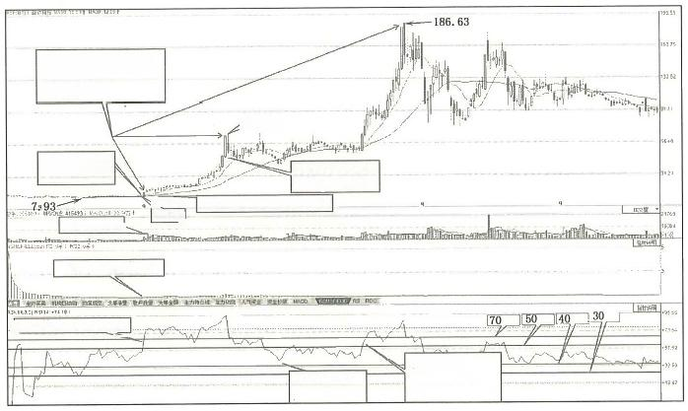
突破平台，股价新高， 空间打开半年涨了7倍， 2年涨了18倍
74.40
偏离10周线和30
突破平时股价 10元，小盘股
周线一定被拉回 股价站上10周与30周均线
10.52
成交量放大
RS持续强于指数

突破前，RST上冲70值

回调不破40 上涨仍将继续

完成整理
向上冲破60
进入新一波上涨

图 3 - 1 奋进科技周线

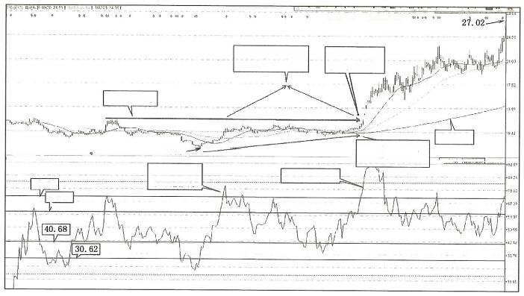
#4 6

长达5个月的整理 站 上200日线
历史平台线

7.93
aonean-z2DT
破70,马上 回调假突破

a
股价最低点上来 已有20%以上涨幅
70.27
60.61
突破时实际价 格11元左右
200日线
unFal
站上70买点现
shnan
图 3-2 奋进科技日线

(二)中青宝
下面是中青宝周线(见图3—3)与日线(见图3—4)。

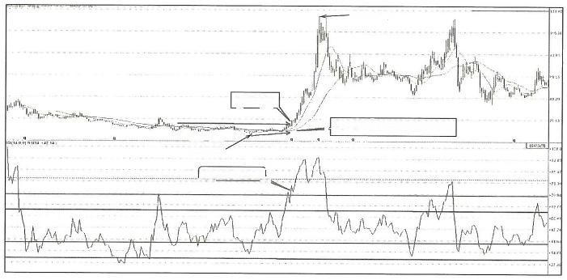
131.36

25.10
10周线与30周线发散
11.45
站上70买点现

图 3 - 3 中青宝周线

第三章 趋势战法

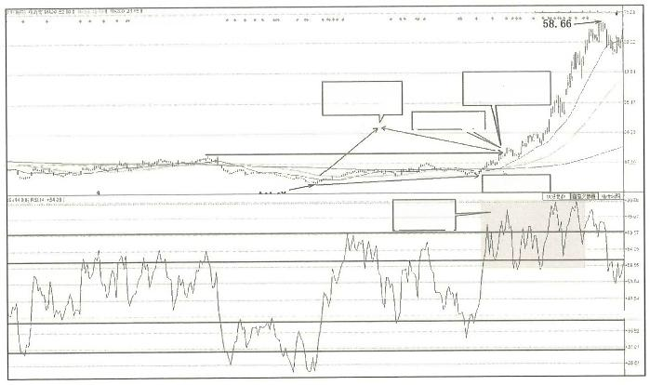
突破时实际价格 15元左右
股价创新低后 整理了半年
放量突破平台

重上200日线 突破70后在
11.45-
强势区整理[

图3 - 4 中青宝日线

(三)上海钢联
下面是上海钢联周线(见图3-5)与日线(见图3—6)。
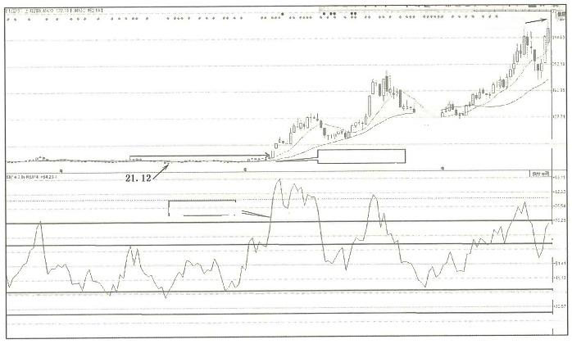
357.94一

10周与30周线发散

突破70买点现
”
图 3 - 5 上海钢联周线

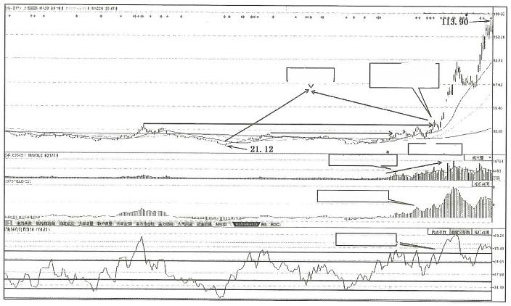
突破时实际价格 12元左右
半年的整理

重上200日线
成交量持续放大

RS持续强于指数

站上70买点现

图3-6 上海钢联日线

(四)上述趋势牛股解析
1. 背景分析
2013年6月上证指数出现市场大底，随后进入持续1年的熊末修复期。创 业板在2012年12月出现市场大底后，于2013年5月提前进入牛市。市场具备 走出趋势大牛的环境。
上述几只牛股中，奋达科技2012年12月出现最低点后反弹，经过5个月 整理进入主升浪；中青宝2012年12月出现最低点后反弹，经过5个月整理进 入主升浪；上海钢联也是2012年12月出现最低点后反弹，经过5个月整理进 入主升浪。
几只个股都是创业板股票，在市场大底现之后，牛股们都经过了5个月时 间的整理后才突破平台进入牛市或启动主升浪，这说明确认趋势牛股在见大底 后都需要一个修复期或整理期来完成技术指标的改善。
几只牛股在当时都属于小盘股，突破平台时的股价大多在10～15元。按 股价从最底部上来看，未突破平台前，基本都有30%～60%的涨幅。所以，在这 些牛股最具确定性的买入点是突破平台后位置。

第三章 趋势战法

趋势交易大师们不在最底部买入的原因就是要让“趋势”先得到确认然后 再参与。
2. 技术分析
几只牛股从股价见底到修复，再到突破平台，在技术面上具有共同的八大 特征。
(1)都通过技术修复期，完全站稳10周均线和30周均线，两线在突破平台 前后开始向上发散，这是进入个股牛市的标志。
(2)成交量在修复期呈现上涨有量下跌无量、在突破平台时明显放量的特征。
(3)RS指数在突破平台前由下(可以是0值以下)持续向上走强，突破平台 时，则处于0值以上的正值区，强于指数。
(4)RSI是最重要的买点突破观察指标。通过对周RSI 和日RSI指标的相互 观察，突破平台前的指标通常已经向70值线发起进攻，显示内部筹码在短期内的 强势特征，这是非常明确的买入信号，也是判断整理期真假突破的重要信号。真 突破要么是站上70值线，要么在突破70值线后，在70～60区间内强势整理，凡突 破70值线又马上拐头掉下60值线的，说明仍在整理期，不在上升期。
(5)都是属于创业板小盘低价股，市值空间巨大。
(6)趋势牛股的长期图形都非常漂亮，历史平台平滑，一旦突破近期历史平 台，上面的压力全部化解，上涨空间完全打开。
(7)在图上一定要划出历史突破平台。研究个股在平台内的均线与量价配 合是否满足条件，突破平台时的均线、成交量与RSI 基本都要满足要求。
(8)不仅要重视长期图形，还要研究短期图形。短期图形是个股从最低价 开始反弹后走出的K 线图形，用周、日线共同观察。趋势牛股的短期图形基本 都是比较强势的典型图形。比如正反三角形、旗形和楔形。这类图形呈现的是 典型的，底部不断提升，股价不断规律收窄的突破形态。
以上各股还有一个非技术性的特征，就是要么基本面具有业绩成长性，要 么是题材和当时的政策相应，而且所在行业或题材板块的技术形态也不错。
3.图形特征
短期图形逐步收敛(或反收敛)、底部抬高，呈量价健康的重要整理形态(如 图3-7所示)。

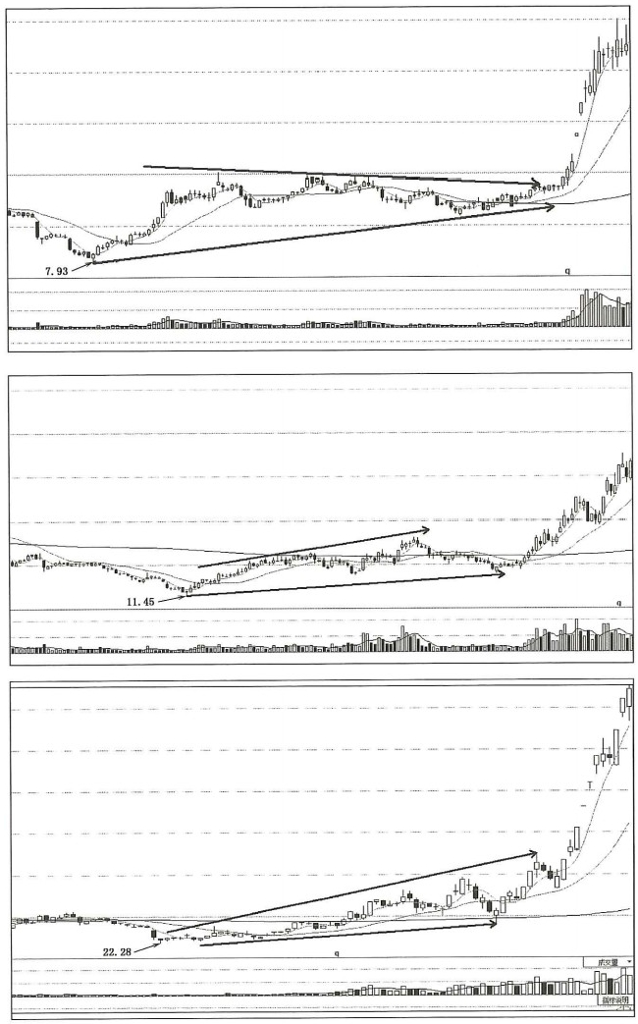

第三章 趋势战法

 |  | E | d0
oU1 | 0 |  |  | ? | +
t  47.75 |  |  | 9
tataBuraofhrotnadll | lhflnmamnuann |  |  | aelaw | fhr | onoDmDTac
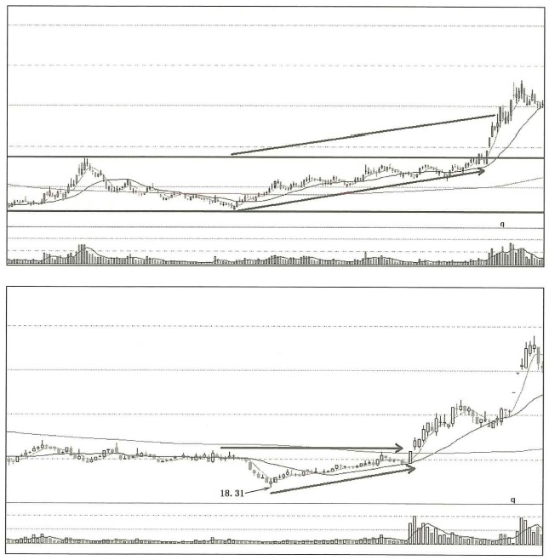
图 3 - 7 短期图形的几种重要整理形态

图3-8中的个股处于大底部，如果周线级别出现上述持续近1年的整理 形态，一旦出现放量突破平台，上涨的级别就会很大，因为这是底部大级别强势 建仓洗盘的图形。
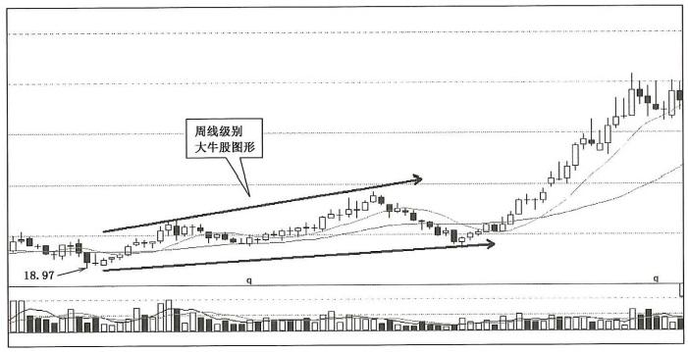
图 3 - 8 起涨前的图形形态

图3—8展现的起涨前的图形形态与量价关系大家一定要掌握。这些形态 是趋势牛股在见到历史阶段最低价后走出来的趋势突破底部形态。这些形态 为我们寻找与判断趋势牛股提供了重要的决策信息。

